Blogs Educativo
- Datos Generales:

Nombre de la Comisión: | Comisión Contable
Módulo Formativo: | Laboratorio Contable | Año y Nivel: | III BTC - A, B, C y D
Período: | Del 07 abril al 08 mayo | Especialidad: | Contabilidad
Unidad Didáctica: | III- Registro en los Libros de Contabilidad y Hoja de Trabajo. | Turno: | Matutino
Actividad: | A1. Realización de Asientos de ajuste contables básicos y complejos.
Nombre del Docente: | Walter José Cordoba Martínez

- Desarrollo de Ejercicios/Situaciones o casos vivenciales:

En el desarrollo de las actividades de registros contables los protagonistas han cometido errores como:
- Registro en el débito en lugar del crédito.
- Registro en el crédito en lugar del débito.
- Registros de cantidades distintas a la cantidad original de la transacción.
- En los libros de contabilidad han realizado mal ubicación de las cantidades en las líneas de las cuentas.

En armonía con los errores cometidos se procede a aplicar los ASIENTOS DE AJUSTES correspondiente que permitan subsanar los errores.

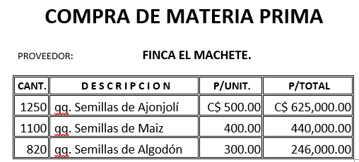

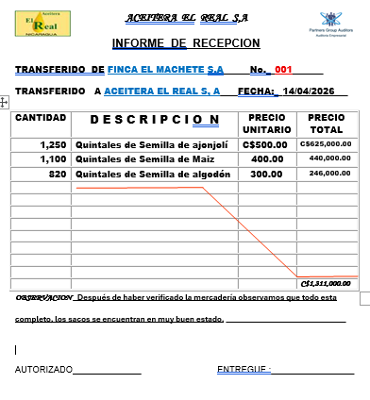

- Bibliografía:

- Ejercicios propuestos (Protagonistas)

Datos de la operación comercial:
Se realiza compra al crédito de materia prima a la finca EL MACHETE S,A con factura de crédito No. 3895 a un plazo de 30 dias a partir del día de hoy con la siguiente descripción:
- 2,375 quintales de semilla de Algodón a C$ 635.25 cada uno.
- 3,811 quintales de semilla de Girasol a C$ 788.45 cada uno.
- 4,017 quintales de semilla de Soya a C$ 809.77 cada uno.

Observación:
1* Seguir el orden sugerido descrito al inicio de esta guía.
2*UTILIZAR LA PAPELERIA DE SU DOSIER.

Material elaborado por Walter J. Cordoba
Vo. Bo.
Vo. Bo. | Coordinador |  | Asesora Pedagógica Educación Técnica

